**日行一小善微信小程序**

团队名称：授人以鱼

**队长**： 巫奕海

**成员**： 谢润发（后端）

成静怡（小程序端）

**目录**

团队介绍 3

一.系统介绍 3

1.1简介 3

1.2背景 3

1.3目的 3

1.4产品定位人群 4

二. 系统分析 4

2.1可行性分析 4

2.2功能分析 4

三、 交互设计 8

四、 系统架构 9

4.1 关键技术 9

4.2 架构设计 9

# 团队介绍

巫奕海:负责后台管理界面开发，服务器部署，接口调试和修复

谢润发:负责后端服务开发。

成静怡:负责前端小程序开发。

表设计、功能设计、需求分析等为全组成员讨论进行

# 一.系统介绍

## 1.1简介

日行一小善提供给在生活中人们想为社会做出贡献的志愿者并参与红十字慈善机构组织的活动的便捷操作的一款微信小程序。

## 1.2背景

在不管是学校还是社会中，许许多多的红十字机构都会组织一些志愿活动，如：支教、公益植树、去老人院探望老人等等，但是没有合适的小程序能够推广活动邀请志愿者参加。与此同时，有许多想为社会做出贡献的人们想成为志愿者，想参与活动或者捐赠物品，为社会献出一份爱心却找不到明灯，因此我们的日行一小善小程序应运而生。

## 1.3目的

日行一小善小程序提供给红十字机构发起志愿活动，吸引想为社会做出贡献的志愿者，为了鼓励志愿者更加积极参与活动，待活动结束后，将给志愿者奖励积分和信誉度。为了增加小程序的有趣性，小程序通过积分可兑换物品或竞拍物品的形式鼓励志愿者多参加活动，志愿者也可将自己闲置或无用的物品通过小程序捐赠给红十字机构，可获得信誉度奖励，信誉度越高的志愿者表示积极性越高。

## 1.4产品定位人群

红十字机构(任何红十字机构)：发布并组织活动，收录、保管有善心人士捐赠的爱心物品，并将部分物品用于用积分兑换或是拍卖的形式奖励志愿者，将爱心物品捐赠与有需要的群体。

志愿者：志愿者通过所属机构，可以查看的到机构发布的活动进行参与，参看物品和竞拍物品信息用积分进行兑换，兑换成功后到机构处拿取物品，还可以通过募捐公告得知该机构需要的物品进行捐赠，或者直接捐赠自己的物品。

# 系统分析

## 2.1可行性分析

2.1.1系统高效性

系统采用Spring boot+SSM框架开发，SSM是一款高效的框架，其中spring容器的IOC容器更是让对象解耦，减少内存占用的问题，提高性能。Mybatis的缓存机制也避免了sql对象重复创建等问题。而且使用前后分离技术，前后端服务不会同时宕机。服务器部署在linux服务器提高了服务器的运行效率和编写了shell脚本定时清理服务器内存缓存占用，用于提高服务器性能。

2.1.2系统安全性

系统普通用户，红十字用户，红十字机构都有审核系统，都需要后台审核才能认证成功，这些用户操作都需要认证后才能进行，所以系统的安全性是可行的

## 2.2功能分析

本系统分为三个角色：系统管理员、红十字机构管理员、普通用户

系统管理员功能

|  |  |  |
| --- | --- | --- |
| **角色** | **功能模块** | **功能** |
| 管理员 | 用户管理 | 查看用户 |
| 修改用户状态：封号 |
| 修改用户信息 |
| 认证审核 | 用户的身份认证 |
| 审核红十字机构申请资格 |
| 红十字管理 | 查看红十字机构 |
| 查看红十字机构对应的用户（红十字管理员） |
| 修改红十字状态 |
| 修改红十字机构的信息 |
| 修改红十字机构对应的用户信息 |
| 管理员管理 | 添加管理员 |
| 删除管理员 |
| 修改管理员 |
| 查询管理员 |
| 管理员登录 |
| 角色管理 | 删除角色&角色拥有的权限 |
| 查看角色&角色拥有的权限 |
| 添加角色，角色规则要描述&角色拥有的权限 |
| 修改角色&角色拥有的权限 |
| 权限设置 | 添加权限，权限描述 |
| 删除权限 |
| 修改权限 |

红十字机构管理员：

|  |  |  |
| --- | --- | --- |
| **角色** | **功能模块** | **功能** |
| 红十字机构管理员 | 注册 | 向系统申请红十字机构 填写红十字机构注册信息 |
| 红十字用户注册 |
| 登录 | 红十字用户登录 |
| 募捐 | 修改募捐公告信息 |
| 删除募捐公告信息 |
| 查看募捐公告信息 |
| 填写募捐公告 |
| 物品管理 | 上架/下架 待出售的物品 |
| 删除物品信息 |
| 修改物品信息 |
| 发起竞拍 | 发起竞拍信息 |
| 删除竞拍物品信息 |
| 修改竞拍物品信息 |
| 活动 | 发起活动 |
| 删除活动信息 |
| 修改活动信息 |
| 查看所属活动参与者信息 |
|
| 查看用户捐赠物品信息 | 查看用户捐赠物品信息/接收物品并奖励信誉度 |
| 奖惩情况 | 查看所有用户的奖励惩罚情况 |
| 订单管理 | 查看购票成功/竞拍成功的订单 |

普通用户：

|  |  |  |
| --- | --- | --- |
| **角色** | **功能模块** | **功能** |
| 普通用户 | 登录 | 通过微信获得用户信息（昵称、性别、头像） |
| 选择红十字机构 | 在授权登录后,选择红十字结构 |
| 个人中心 | 修改支付密码 |
| 设置或更新支付密码 |
| 忘记密码 |
| 修改邮箱 |
| 更换红十字机构 |
| 修改手机号码 |
| 用户查看奖励/惩罚的情况 |
| 用户查看参加活动记录 |
| 用户查看竞拍记录 |
| 订单记录 |
| 身份认证 |
|
| 购买物品 | 购买/查看物品 |
|
| 公告 | 查看公告 |
| 参与志愿者活动 | 查看/参加活动 活动包括信息 |
| 参与竞拍 | 查看/竞拍物品 |
| 募捐公告 | 查看募捐公告 |
| 捐赠 | 捐赠物品 |
| 信誉等级 | 查看自己的信誉度和信誉等级 |
| 购物车 | 查看/添加/删除 购物车信息 |
| 订单管理 | 查看订单 |

# 交互设计

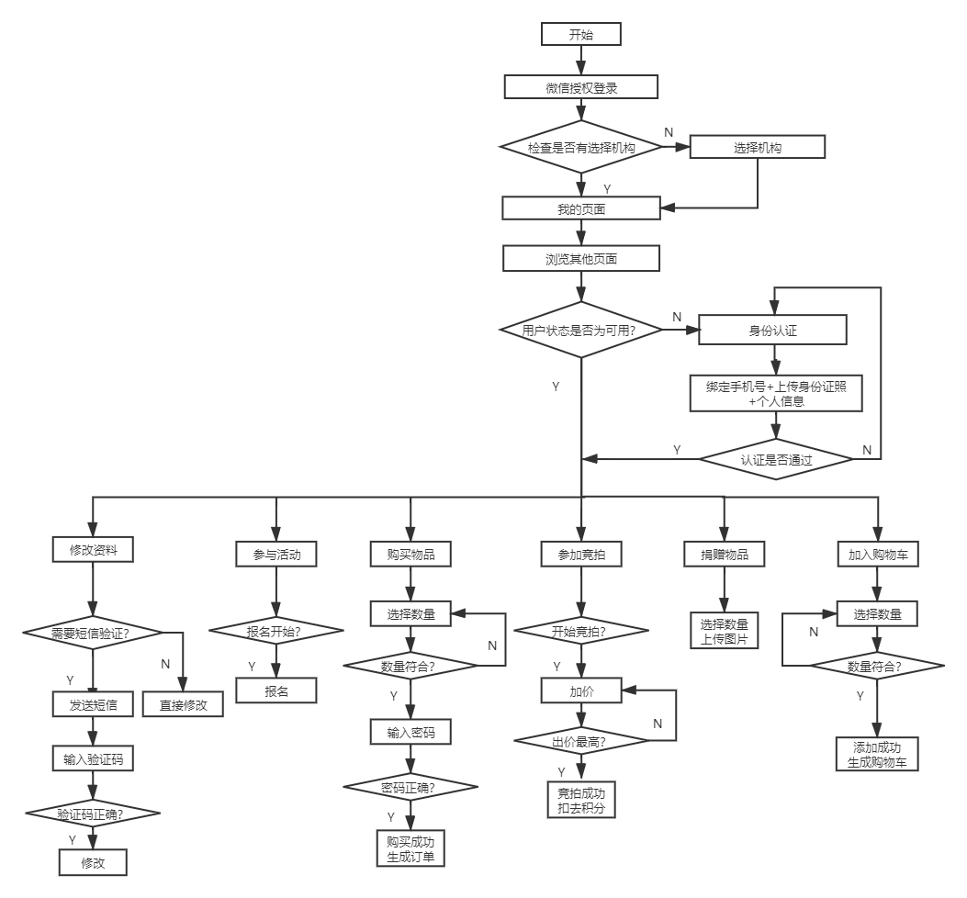

**图3-1小程序功能流程图**

如图3-1所示，为小程序功能流程图，项目核心交互为用户和小程序的操作小程序。核心交互点如下

1. 用户参与活动：用户需要身份认证后才可以参与活动，用户参与活动后可以获得积分，积分用于竞拍或者购买物品。
2. 用户购买商品：用户可以通过商品界面使用积分购买商品，购买后去红十字机构拿去物品
3. 用户竞拍：用户可以通过竞拍界面查看竞拍列表，当竞拍时间到了则可以进行竞拍

# 系统架构

## 4.1 关键技术

小程序前端技术：uniapp

后台管理前端技术：vue

后端开发技术：spring，springmvc，mybatis，spring boot

数据库：mysql

扩展技术：阿里云短信服务，Quartz定时服务，nginx反向代理，gitbub版本控制，mybatis逆向工程

## 4.2 架构设计

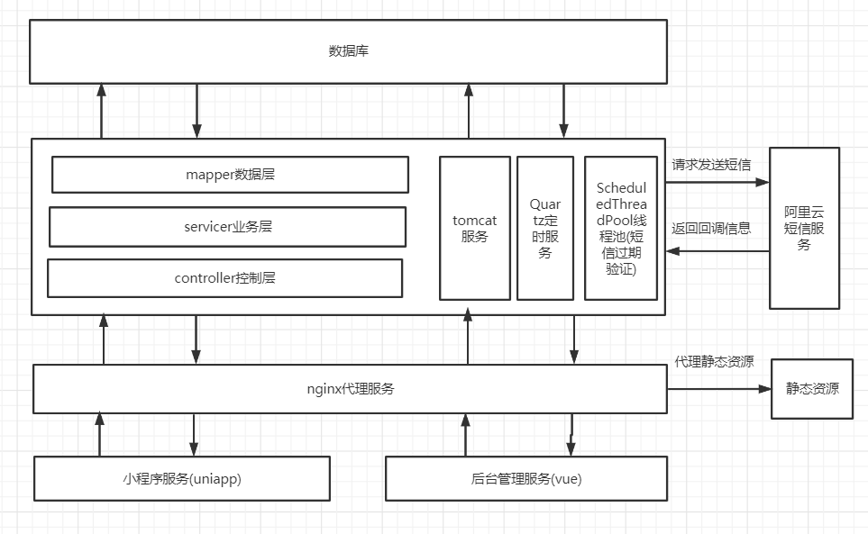

图4-1系统架构设计

系统架构设计如图4-1所示，后端服务采用逆向工程构建，系统采用腾讯的云服务进行开发，所有服务都部署在腾讯云运行。核心流程如下：

1、前端控制器访问nginx代理接口，nginx反向代理于后端服务和静态资源

2、后端服务有主要控制层，业务层，数据层，controller控制层主要处理前端请求，service业务层对数据进行业务处理，mapper数据层进行数据访问。

技术核心亮点：

1. 竞拍时采用quartz对竞拍商品进行定时处理，到达时间点开启订
2. 阿里云短信服务，采用ScheduledThreadPool对验证码过期处理
3. AOP切面和注解方式进行权限控制